Лабораторная работа №4

Создание и процесс обработки программ на языке ассемблера NASM

Гурылев Артем Андреевич

Содержание

# 1 Цель работы

Целью работы является освоение процедуры компиляции и сборки программ, написанных на ассемблере NASM.

# 2 Выполнение лабораторной работы

Создадим каталог lab04 для работы с программами ассемблера NASM, перейдём в него и создадим файл hello.asm(рис. [**1?**])

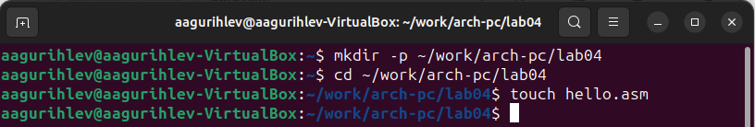

Создание файла

Впишем в файл программный код, после чего выполним команду nasm в терминале для превращения текста программы и убедимся, что появился файл hello.o с помощью ls(рис. [**2?**]):

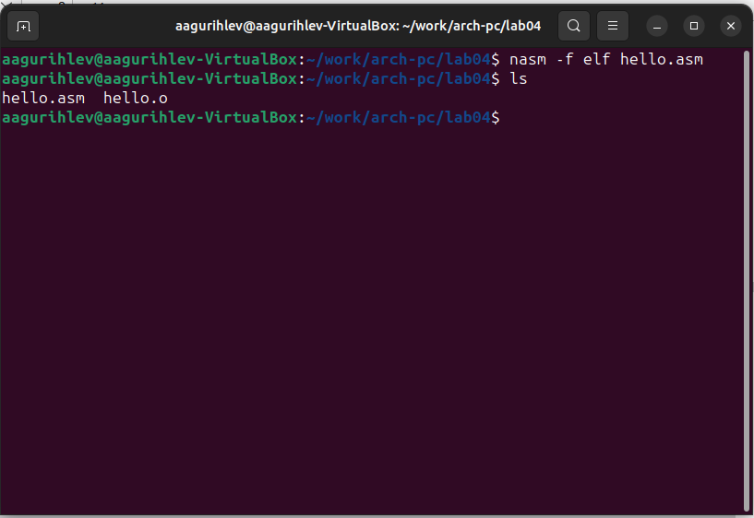

Преобразование в объектный файл

Выполним ещё одну команду nasm с другими параметрами, и убедимся в создании файлов(рис. [**3?**]):

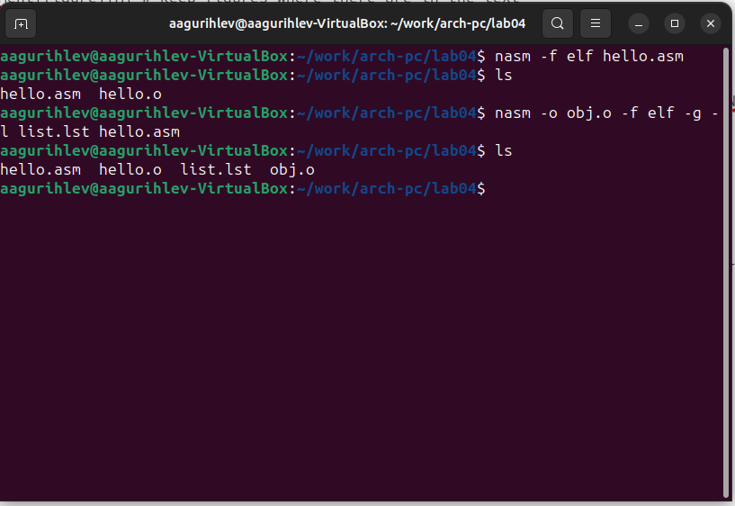

Выполнение команды nasm

Преобразуем объектный файл в исполняемый с помощью компоновщика ld(рис. [**4?**]):

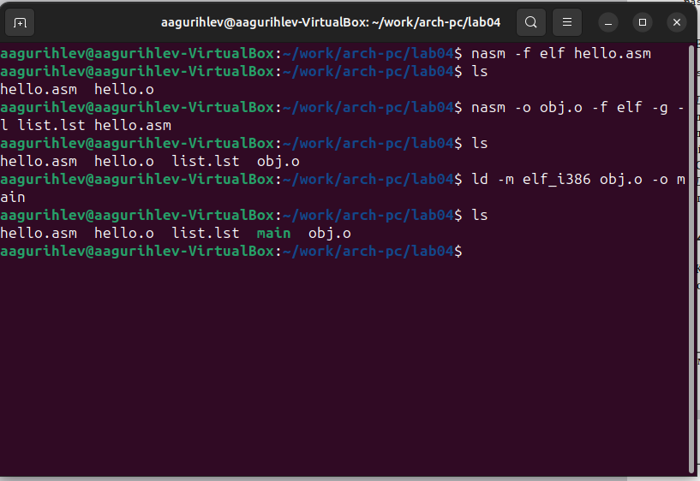

Преобразование объектного файла в исполняемый

Исполняемый файл имеет название main, как и прописано в команде. Выполним этот исполняемый файл(рис. [**5?**]):

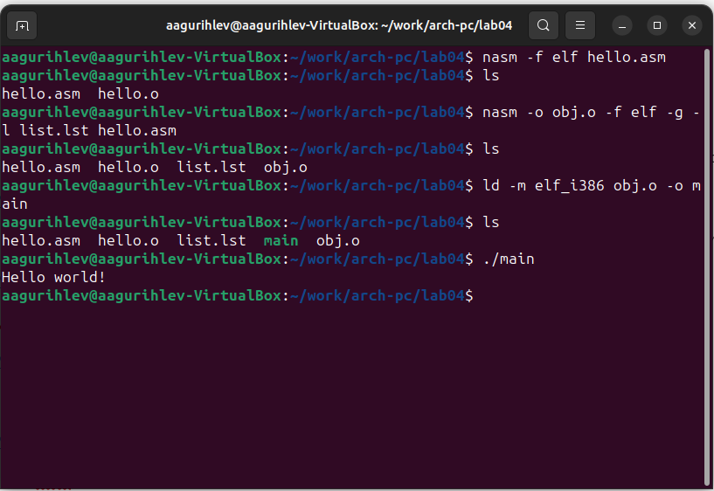

Выполнение файла

# 3 Выполнение лабораторной работы

Скопируем hello.asm как файл lab4.asm(рис. [**6?**]):

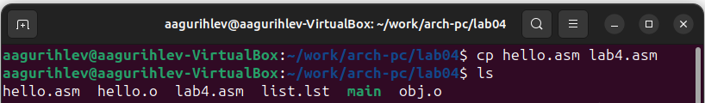

Копирование файла

Внесём изменения в программу, чтобы она выводила фамилию и имя. Листинг программы:

; lab4.asm SECTION .data ; Начало секции данных hello: DB 'Гурылев Артем',10 ; Фамилия и имя ; символ перевода строки helloLen: EQU $-hello ; Длина строки hello SECTION .text ; Начало секции кода GLOBAL _start _start: ; Точка входа в программу mov eax,4 ; Системный вызов для записи (sys_write) mov ebx,1 ; Описатель файла '1' - стандартный вывод mov ecx,hello ; Адрес строки hello в ecx mov edx,helloLen ; Размер строки hello int 80h ; Вызов ядра mov eax,1 ; Системный вызов для выхода (sys_exit) mov ebx,0 ; Выход с кодом возврата '0' (без ошибок) int 80h ; Вызов ядра

С помощью nasm и ld преобразуем lab4.asm сначала в объектный файл, затем в исполняемый, и запустим его(рис. [**7?**]):

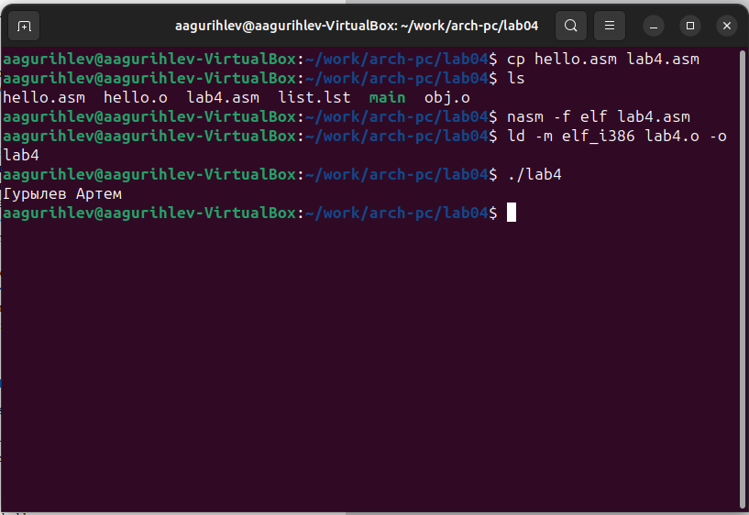

Преобразование и исполнение файла

Скопируем hello.asm и lab4.asm в указанный каталог, после чего загрузим файлы на Github(рис. [**8?**]):

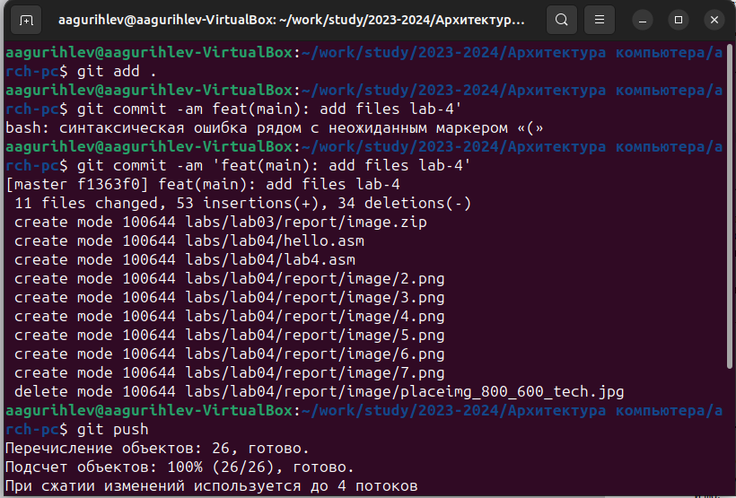

Загрузка файлов на Github

# 4 Выводы

В данной лабораторной работе я научился обрабатывать и исполнять программы, написанные на языке ассемблера NASM.